

高爾夫》陳宇茹冠軍落袋六分，蘿培茲晉身五十大高手
羅開Golf 頻道2020年1月21日 下午6:24
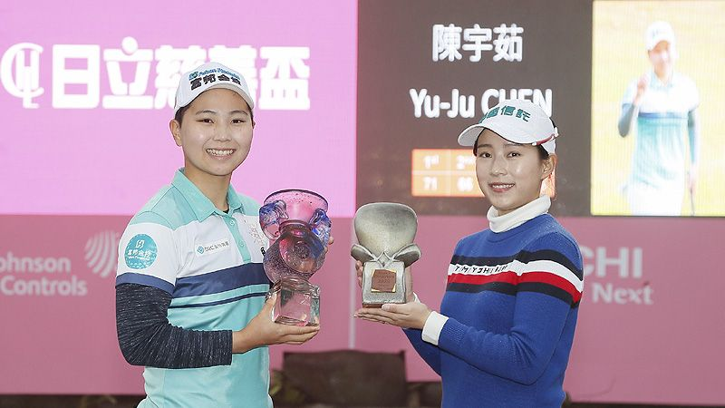
【羅開新聞中心Minsey Weng綜合報導 照片/大會提供/鍾豐榮拍攝】2020年的女子世界排名行程展開了！只有二十六位選手參加的LPGA開幕戰－Diamond Resorts Tournament of Champions presented by IOA（LPGA冠軍賽），率先在美東地區的佛羅里達開出新球季第一球，不過週日下午在桃園龜山東方高爾夫俱樂部勇奪日立慈善盃女子高爾夫菁英賽的台灣女將陳宇茹，才是今年首位贏球的女子選手。
現年二十二歲的陳宇茹，2017和2019年兩度打進日立慈善盃的最後領先組，可惜雙雙與冠軍失之交臂。沒關係，就在去年底通過女子韓巡賽資格考後，陳宇茹的球技明顯升級，今年成功把握住第二回合攻佔領先榜的契機，決賽日再繳交六十九桿，如願嘗到更上層樓的滋味。
陳宇茹一役大賺新台幣二百五十萬元的韓巡賽旅費，另外在世界排名落袋六分，勁揚七十二席，重返二百大行列的一百七十四名。去年贏得兩場職業冠軍的旅美業餘選手侯羽薔，週末兩天都是六十八桿，一桿之差屈居第二，小賺3.6分，排名從三百零六變成二百四十九。
至於LPGA的年度開幕戰，打完五洞延長賽還無法分出勝負，倖存的兩位選手隔天早上回到Four Seasons Golf and Sports Club Orlando（奧蘭多四季高爾夫運動俱樂部）的Tranquilo Course（寧靜球場）又激戰了兩洞，結果墨西哥選手Gaby Lopez（蓋比‧蘿培茲）以一記三十呎博蒂擊敗日本女將畑岡奈紗（Nasa Hataoka）。
這是蘿培茲自2018年底的Blue Bay LPGA（藍灣名人賽）後，所摘下的另一座LPGA冠軍，不過兩場勝利都只有二十四分，世界排名挺進五十大行列的四十四名，她賽前位居五十六。
畑岡奈紗多待了一個晚上，但和前一天提前出局的韓國選手朴仁妃（Inbee Park）一樣，並列第二各得十二分。畑岡奈紗的排名小升一席至第五位，而朴仁妃從十六變成十四，只是今年夏天想要代表韓國衛冕奧運金牌，還得挺進前七名才行。

